Lifenote met “Eenheid” in De Hege Stins.
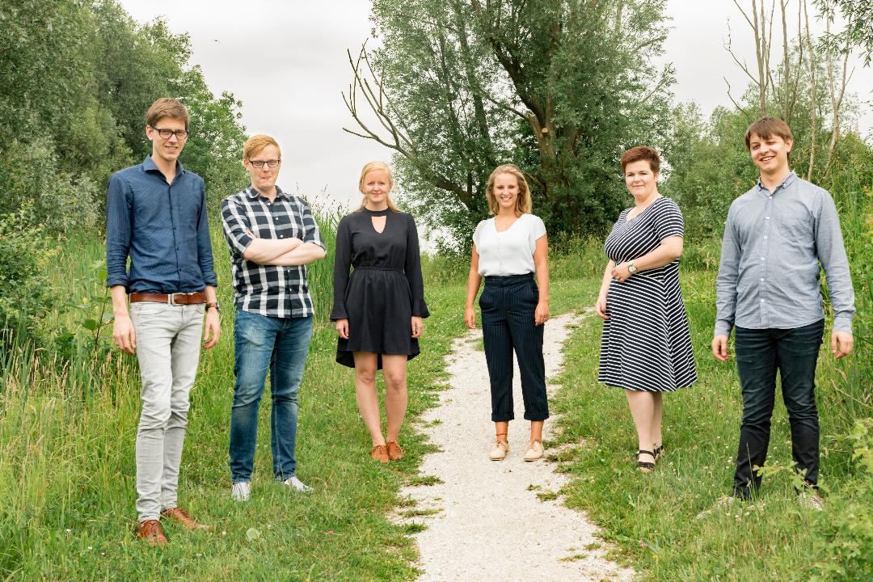

Lifenote is een Christelijke jongerenband. Bestaande uit 6 jongeren die hun gezamenlijke passie voor muziek en God bij elkaar brengen.
Rond het thema “Eenheid” brengt Lifenote een complete dienst, waarin alles op elkaar afgestemd is.
Door het afwisselen tussen luisterliedjes, samenzang, Bijbelteksten en nog meer verrassende elementen zal de dienst niet snel als traditioneel worden ervaren, maar de waarde van de boodschap wordt zeker intact gelaten.
Pakkende verhalen, heerlijke muziek en oprechte getuigenissen zijn de ingrediënten voor een verrassende dienst. Laat je meenemen door Lifenote in deze indrukwekkende reis door thema “Eenheid”!

De Hege Stins
18 november 19.30 uur
U bent van harte uitgenodigd
De Evangelisatie en zendingscommissie Stiens

